附件1
第十三届全国石油和化工行业职业技能竞赛
工业废水处理工决赛技术方案

竞赛包括理论知识A模块、工业废水处理工艺仿真操作B模块、实验室絮凝条件优化C模块、泵站系统运行与维护D模块四个项目。其中D模块是团队项目，团队配合完成，其余三个模块为个人项目。每队三名选手X₁、X₂、X₃，个人总分Z计算方法为：Z_{i}=A_{i}*0.25+B_{i}*0.25+C_{i}*0.3+D*0.2，（i=1，2，3）。团体总分计算方法为
T_{总}=Z₁+Z₂+Z₃。
一、理论知识
理论知识采用机考方式，考试时间60分钟。考核试题参照《工业废水处理工》国家职业技能标准高级工及以上出题，采用标准化题型，满分100分。题型为单选题、多选题和判断题。
二、工业废水处理工艺仿真操作
工业废水处理工艺仿真操作竞赛时间60分钟，包括气浮、UASB、SBR等典型废水处理工艺。竞赛内容为工艺调试运行、工艺系统停运、设备调试运行、常见工艺故障处理等。在竞赛过程中，通过对工艺调试运行、工艺系统停运增加若干项干扰，要求选手根据操作规程在规定时间内完成工艺预设工况处理。
- 工艺调试运行要求选手在预设条件下将工艺调试运行到正常运行状态；
- 工艺系统停运要求选手将正常运行的工艺状态操作到指定的工艺停止状态；
- 设备调试运行要求选手通过设备调节达到相关工艺正常状态，主要包括：
序号 | 设备调试运行
1 | 调节来水pH值、均匀配水操作
2 | 控制UASB反应器温度
3 | 初次启动UASB反应器
4 | UASB启动异常
5 | SBR池排水排泥操作
6 | 选择SBR池设备开启顺序
- 常见工艺故障处理要求选手对运营过程中异常现象进行处理，主要包括：
序号 | 常见工艺故障处理
1 | 来水SS增高
2 | 出水总氮超标
3 | 出水磷超标
4 | 出水油含量超标
5 | 溶解氧不合格
6 | 随机事故
竞赛仿真软件采用北京东方仿真软件技术有限公司开发的“工业废水处理工艺仿真软件”。
三、实验室絮凝条件优化
利用六联独立控制自动搅拌测试仪，对给定水质通过絮凝实验探索最佳絮凝条件。其中待处理合成污水的浊度(NTU)不大于400，pH值为近中性，且均匀稳定性能在10小时左右。竞赛时间180分钟。
通过实验，需要完成以下几项任务：
1、根据给定污水，确认实验研究方向和条件性实验步骤；
2、对确认实验研究方向和条件性实验步骤进行操作，通过实验，确定最佳方案(单因素或正交试验均可，但要用数据说明实验结论)；
3、完成最佳实验方案的确定；
4、完成某万吨废水处理厂成本计算。计算成本时，需考虑沉淀剂、絮凝剂、调节pH值、处理污泥的费用。(不计人工、水电及设备折旧等费用)。
四、泵站系统运行与维护
泵站系统运行与维护竞赛时间90分钟，要求选手连接PLC线路，实现设备自动化控制，并完成投加混凝剂、泥水输送等操作。
1、连接PLC及其外围线路，完成装置连接；
2、完成通水调试、运行参数调节、过程数据记录等工作任务；
3、投加混凝剂到机械混凝池进行反应，在泵站上实现泥水输送。

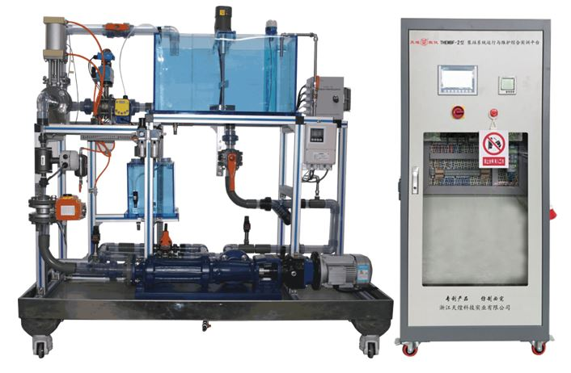

泵站系统运行与维护设备采用浙江天煌科技实业有限公司的THEMBF-2型 泵站系统运行与维护综合实训平台。
五、参考资料
1、《工业废水处理工》国家职业技能标准；
2、《国家职业技能鉴定化工行业题库试题选编 工业废水处理工（高级工）》、《国家职业技能鉴定化工行业题库试题选编 工业废水处理工（技师高级技师）》（化学工业职业技能鉴定指导中心编写），联系人：张晨光，010-84885123；
3、自选有关工业废水处理方面的参考书；
4、《中华人民共和国环境保护法》（2014年修订）；
《中华人民共和国安全生产法》（2021年修订）；
- 北京东方仿真软件技术有限公司联系人：李清霜，电话：13051133406，liqingshuang@besct.com。
6、浙江天煌科技实业有限公司联系人：高华平，13735855989。

